安慰劑效應臨床應用工作坊
-以抗憂鬱藥與止痛藥為例

安慰劑效應(Placebo Effect)在臨床試驗的研究中，往往是為了要驗證研究藥物療效時的“必除之惡”。然而在臨床上，安慰劑效應確實存在於每一天病人的給藥過程中，除了藥物本身具有的藥理作用外，病人也確實會產生有療效的“心理作用”。然而，醫護人員通常忽略它的存在，除非我們給予特定病人安慰劑(如normal saline)而確有療效時，才會查覺到安慰劑效應，孰不知臨床上也可以正確操作並發揮安慰劑效果以幫助病人治療。這個工作坊的目的旨在促進臨床醫護人員對於安慰劑效應機轉的了解，臨床上醫師在開立藥物時、或是護理人員在給予病人藥物時，可以學習如何發揮此效用以增加藥品的療效。
這個工作坊是由和信醫院身心科主治醫師林帛賢醫師所策劃和主講，林醫師擁有豐富的臨床經驗以及演講的資歷，以近30年以來所累積對於安慰劑效應機轉的研究了解策畫這場工作坊。課程一開始將介紹安慰劑效應的機轉以及可臨床應用操作的方式，接著將以腳本設定之模擬臨床情境，由指定之學員扮演醫師/專科護理/護理師，講者將扮演標準病人，讓學員實際演練並回顧臨床上藥物之開立或給予的情況，最後將做團體的討論與回饋，並教導或建議之可能介入專業技巧。
(註:因為疫情的關係，本工作坊將在線上舉辦)
日 期： 2022年06月25日，星期六，09:00-16:30
報名網址
報名期間： 2022年05月30日 至 2022年06月22日
報名網址： https://tace.xms.tw/course/41
人數限制：100人
對 象：住院醫師、主治醫師、專科護理師、護理師、臨床教師
主辦單位 : 台灣臨床進階教育基金會、和信治癌中心醫院身心科
繼續教育積分申請：精神科專科醫師、腫瘤專科醫師、專科護理師、護理師
課程表

時間 | 課程 | 講者
09:00-10:00 | Introduction of basic concepts of Placebo and Nocebo effect | 林帛賢醫師
10:00-10:10 | 中場休息
10:10-11:00 | Clinical applications of Placebo and Nocebo effect | 林帛賢醫師
11:00-12:00 | *臨床情境模擬一  Prescription of Antidepressant for patient with major depressive disorder | 林帛賢醫師  徐勝駿醫師  (標準病人)
12:00-13:00 | 午餐
13:00-14:00 | *臨床情境模擬一(接續)  Prescription of antidepressant for a patient with major depressive disorder | 林帛賢醫師  徐勝駿醫師  (標準病人)
14:00-14:10 | 中場休息
14:10-15:00 | *臨床情境模擬二  Prescription of adjuvant analgesic for cancer related neuropathic pain | 林帛賢醫師  徐勝駿醫師  (標準病人)
15:00-15:10 | 中場休息
15:10-16:00 | 臨床情境模擬二  PCA for cancer pain | 林帛賢醫師  徐勝駿醫師  (標準病人)
16:00-16:30 | 綜合討論

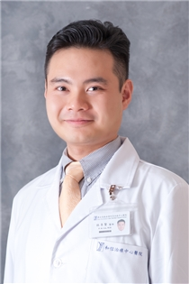
主講人：林帛賢醫師
林帛賢醫師已有10年以上的臨床經驗，於2011年開始在和信治癌中心醫院擔任身心科得主治醫師迄今，專精於癌症病人失眠的藥物與非藥物治療、乳癌病人的停經症候群、攝護腺癌症病人的潮紅、冒汗、情緒與睡眠障礙、疼痛病人的心理、情緒問題與睡眠障礙、譫妄(Delirium)、失智症評估
- 現任：和信治癌中心醫院資深主治醫師
- 曾任：臺大醫院雲林分院精神科住院醫師、臺大醫院精神部身心醫學科專研醫師
- 學歷：國立臺灣大學醫學系

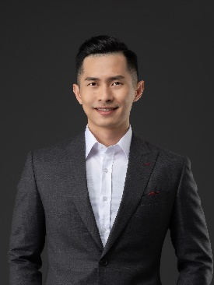
徐勝駿醫師(扮演標準病人)
徐勝駿醫師在精神醫學科已有8年以上的臨床經驗，於2018年開始擔任臺大醫院癌醫中心分院身心科主治醫師。專精於癌症患者的情緒、適應問題、癌症患者失眠的藥物與非藥物治療、乳癌患者冒汗、熱潮紅、失眠、停經症候群、患者常見之焦慮、恐慌、憂鬱、譫妄、化療相關周邊神經病變，以及疼痛相關心理、情緒、睡眠困擾。
- 現任：臺大醫院癌醫中心分院身心科主治醫師
- 曾任：臺大醫院精神醫學部住院醫師、臺大醫院精神醫學部主治醫師
- 學歷：國立臺灣大學醫學系

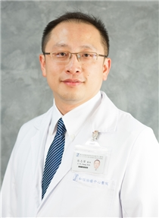
張志偉醫師(模擬臨床情境教案編修)
張志偉醫師於2015年開始在和信治癌中心醫院擔任緩和醫療科主治醫師迄今，專精於家庭醫學、安寧緩和醫學、高齡醫學、健康風險管理與健康促進
- 現任：和信治癌中心醫院緩和醫療科主治醫師
- 曾任：台北榮民總醫院桃園分院家庭醫學科主治醫師、台北榮民總醫院高齡醫學中心專研醫師、台北榮民總醫院家庭醫學部總醫師
- 學歷：台北醫學大學醫學系

